Урок № 32.
Вариант № 1 (критерии отметок: «5»- 9 верно, «4» - 8 верно, «3» -7 верно)
- Какое слово пропущено в утверждении: « Вертикальные углы_____»?
- Четырехугольник, у которого противоположные стороны попарно параллельны, называется параллелограммом. На каком рисунке изображен параллелограмм?
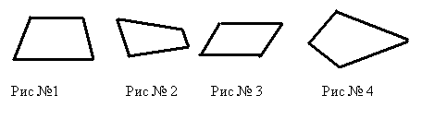
- Вычислите периметр равностороннего треугольника со стороной 3 см.
- Найдите площадь четырехугольника, изображенного на клетчатой бумаге с размером 1*1 см (см рисунок). Ответ дайте в квадратных сантиметрах.
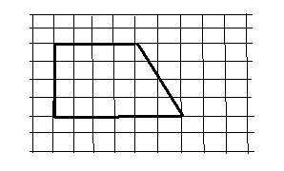
- Запишите формулу периметра прямоугольника.
- Изобразите рисунок и проведите через точку А прямую, перпендикулярную прямой b.
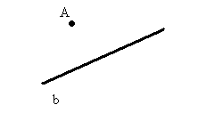
- Изобразите параллельные прямые.
- Вычислите объем куба с ребром равным 3 см.
- Вычислите смежные углы, если один угол в два раза меньше другого.
- Изобразите окружность и точку А, которая не принадлежит данной окружности.

Вариант № 2 (критерии отметок: «5»- 9 верно, «4» - 8 верно, «3» -7 верно)
- Какое слово пропущено в утверждении: «Сумма смежных углов равна _____»?
- Четырехугольник, у которого две стороны параллельны, а две другие стороны не параллельны называется трапецией. На каком рисунке изображена трапеция?
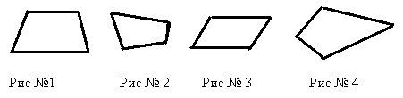
- Вычислите периметр равностороннего треугольника со стороной 4 см.
- Найдите площадь четырехугольника, изображенного на клетчатой бумаге с размером 1*1 см (см рисунок). Ответ дайте в квадратных сантиметрах.
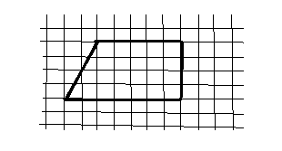
- Запишите формулу периметра квадрата.
- Изобразите рисунок и проведите через точку А прямую, параллельную прямой b.
- Изобразите перпендикулярные прямые.
- Вычислите объем куба с ребром равным 2 см.
- Вычислите вертикальные углы, если их сумма равна 120⁰.
- Изобразите окружность и точку В, которая принадлежит данной окружности.

